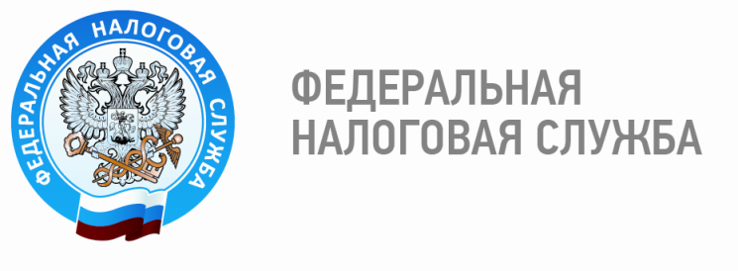

Отслеживать появление налоговой задолженности можно через портал госуслуг

Единый портал государственных и муниципальных услуг (www.gosuslugi.ru) предоставляет своим пользователям возможность получать уведомления о появлении налоговой задолженности через «Личный кабинет» на сайте. Для этого налогоплательщику в своем профиле следует указать ИНН.
В случае образования задолженности при несвоевременной оплате налога, штрафа или сбора, уведомление о ней появится в «Личном кабинете» пользователя. Если гражданин имеет на портале госуслуг подтвержденную учетную запись, то он сможет и оплатить налоговую задолженность через сайт. Пользователь портала госуслуг также может распечатать квитанцию и произвести оплату в отделении банка.
Подтвержденная учетная запись создается сразу при регистрации пользователя в одном из мест присутствия операторов Единой систем идентификации и аутентификации (отделения почты России, Ростелеком, МФЦ и др.). В этих же центрах при личном обращении можно подтвердить реквизиты доступа пользователям с ранее созданной упрощенной или стандартной учетной записью.

Отдел учета и работы с налогоплательщиками Межрайонной ИФНС России № 3
по Ханты-Мансийскому автономному округу – Югре

